Работа педагога-психолога с детьми,
находящимися на индивидуальном обучении

13 ноября, педагог-психолог провела работу с Чомаевым Динисламом, учеником 7 класса, находящимся на индивидуальном обучении, который посещает школу. Была проведена анкета "Первое знакомство с семьей ученика", в ходе которой ученик рассказал о членах своей семьи, о своих увлечениях, обязанностях по дому и т.д. Также проведена методика "Определение типа мышления", тест а "Корректурная проба" (оценка устойчивости внимания), анкета социальной адаптации, опросник Басса-Дарки (агрессивные проявления). Динислам спокойно и рассудительно отвечал на вопросы и участвовал в работе.

26 февраля, педагог-психолог посетила на дому Богушевич Елизавету, ученицу 4"Б" класса, находящуюся на индивидуальном обучении. Была проведена анкета "Первое знакомство с семьей ученика", методика "Заучивание 10 слов" (Оценка состояния памяти, утомляемости, активности внимания), методика "Корректурная проба" (Определение объема внимания). Девочка активно, с интересом работала, отвечала на вопросы и рассказывала о себе.

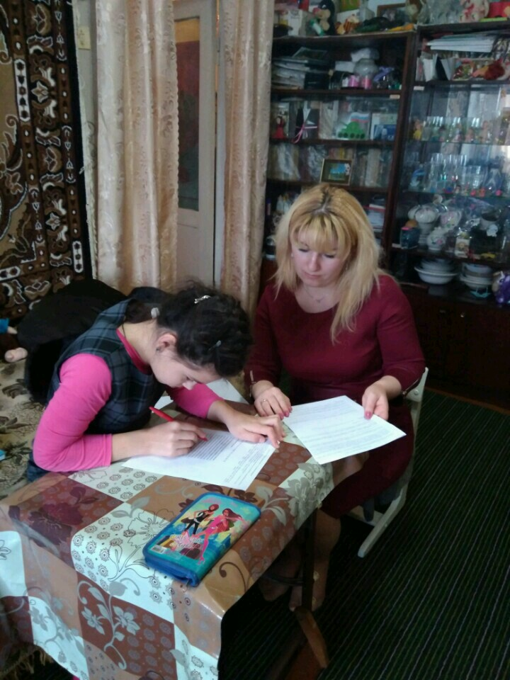
2 апреля, педагог-психолог посетила на дому Боташева Абдуллаха, ученика 3"Б" класса, находящегося на индивидуальном обучении. Была проведена анкета "Первое знакомство с семьей ученика", методика "Заучивание 10 слов" (Оценка состояния памяти, утомляемости, активности внимания), методика "Корректурная проба" (Определение объема внимания). Абдуллах активно, с интересом отвечал на вопросы и рассказывал о себе.
